Paso 1: Crea una tabla.
1. Utilizando la terminal o línea de comandos, abre SQLite3 y crea una base de datos
llamada tarea3.db
sqlite3 tarea3.db

2.Dentro de SQLite3, crea una tabla llamada Series con los siguientes campos:
● ID (tipo INTEGER, clave primaria)
● Título (tipo TEXT)
● Género (tipo TEXT)
● Año (tipo DATE)
● Calificación (tipo REAL)
● En_Emisión (tipo BOOLEAN)

CREATE TABLE SERIES (Id Integer Primary key,Titulo text ,Genero text, anio DATE ,Calificacion Real , En_Emision BOOLEAN);

Paso 2: Insertar 20 entradas
Dado el siguiente conjunto de información:
INSERT INTO Series (ID, Título, Género, Año, Calificación, En_Emisión)
VALUES
(1, 'Stranger Things', 'Ciencia Ficción', '2016-07-15', 9, false),
(2, 'The Crown', 'Drama', '2016-11-04', 8.7, false),
(3, 'Narcos', 'Crimen', '2015-08-28', 8.8, false),
(4, 'Black Mirror', 'Ciencia Ficción', '2011-12-04', 8.9, false),
(5, 'Money Heist', 'Acción', '2017-05-02', 8.5, false),
(6, 'Ozark', 'Drama', '2017-07-21', 8.6, false),
(7, 'The Witcher', 'Fantasía', '2019-12-20', 8.2, false),
(8, 'Dark', 'Ciencia Ficción', '2017-12-01', 8.8, false),
(9, 'Mindhunter', 'Crimen', '2017-10-13', 8.6, false),
(10, 'BoJack Horseman', 'Animación', '2014-08-22', 9, false),
(11, 'The Umbrella Academy', 'Acción', '2019-02-15', 8.1, false),
(12, 'Lucifer', 'Crimen', '2016-01-25', 8.1, false),
(13, 'The Mandalorian', 'Ciencia Ficción', '2019-11-12', 8.7, true),
(14, 'Altered Carbon', 'Ciencia Ficción', '2018-02-02', 8, true),
(15, 'The Haunting of Hill House', 'Terror', '2018-10-12', 8.7, false),
(16, 'Sex Education', 'Comedia', '2019-01-11', 8.3, true),
(17, 'Cobra Kai', 'Acción', '2018-05-02', 8.6, true),
(18, 'The Office', 'Comedia', '2005-03-24', 8.9, false),
(19, '13 Reasons Why', 'Drama', '2017-03-31', 7.8, false),
(20, 'Daredevil', 'Acción', '2015-04-10', 8.6, false);

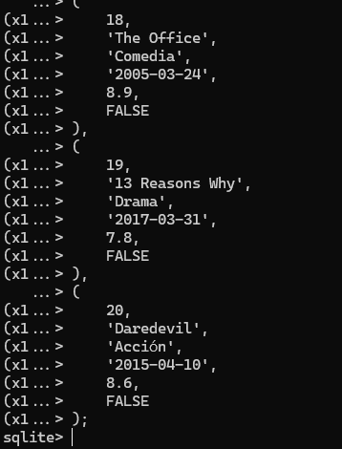
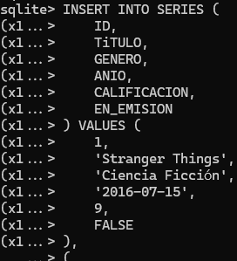

Realiza la inserción en la tabla Series de las 20 entradas.

Paso 3: Realizar consultas de datos.
1. Selecciona todos los registros de la tabla.
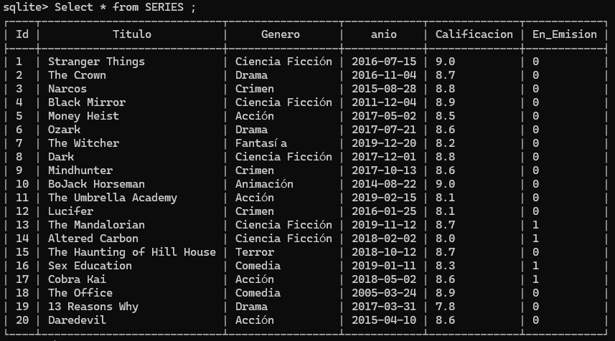
Select * from SERIES ;

2. Muestra sólo los títulos y géneros de las series.
Select Titulo , Genero FROM SERIES ;
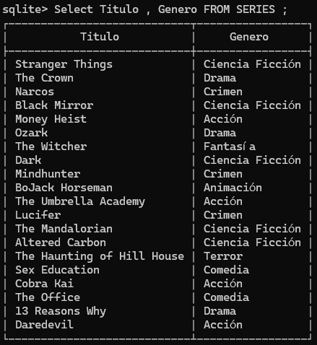

3. Filtra las series con una calificación mayor a 8.5.
SELECT * FROM SERIES WHERE CALIFICACION >8.5;
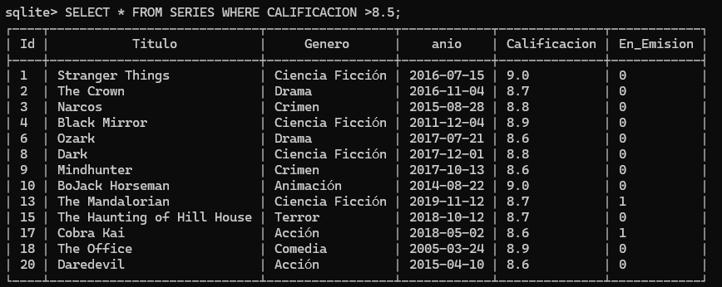

4. Ordena las series por año de forma ascendente.
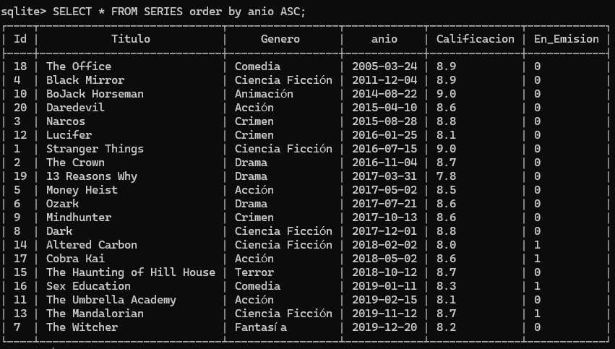
5. Cuenta cuántas series tienen una calificación mayor o igual a 8.
SELECT COUNT(CALIFICACION) from SERIES WHERE CALIFICACION >=8;
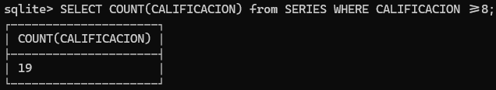
6. Calcula el promedio de las calificaciones.
SELECT AVG(CALIFICACION) FROM SERIES ;
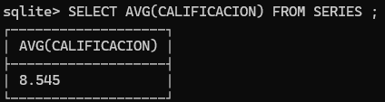

7. Encuentra la serie con la calificación más alta.
SELECT * FROM SERIES ORDER BY CALIFICACION DESC LIMIT 1;

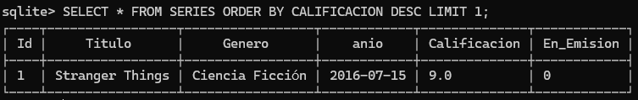
8. Muestra los títulos de las series que están en emisión.
SELECT TiTULO FROM SERIES WHERE En_Emision =1;

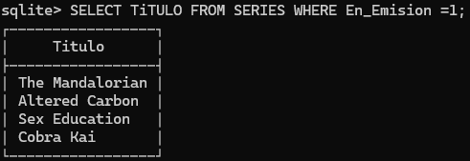

9. Obtén la cantidad total de series por género.
SELECT GENERO,COUNT(*) AS CANTIDAD_SERIES FROM SERIES GROUP BY GENERO;
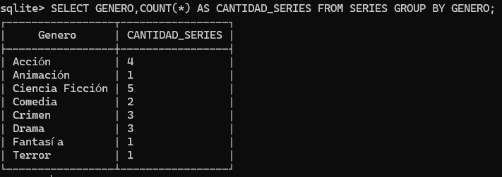
10. Filtra las series de Ciencia Ficción o Drama.
SELECT * FROM SERIES WHERE GENERO ='Ciencia Ficción' OR GENERO='Drama';
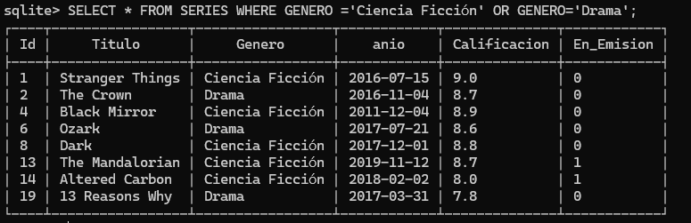
11. Encuentra las series cuyos títulos contienen la palabra "The".
SELECT * FROM SERIES WHERE TITULO LIKE '%The%';

12. Calcula la calificación promedio por género.
SELECT GENERO, AVG(CALIFICACION)AS media FROM SERIES GROUP BY GENERO;

13. Ordena las series por año de forma descendente y muestra solo las primeras 5.
SELECT * FROM SERIES ORDER BY ANIO DESC LIMIT 5;

14. Obtén la serie con el título más largo.
SELECT * FROM SERIES WHERE LENGTH(TITULO)=(SELECT MAX(LENGTH(TITULO)) FROM SERIES);

15. Muestra las series que no están en emisión y tienen una calificación mayor a 8.
SELECT * FROM SERIES WHERE EN_EMISION =0 AND CALIFICACION >8;

16. Encuentra las series cuya fecha de estreno es anterior a 2010 o posterior a 2020.
SELECT * FROM SERIES WHERE ANIO <'2010-00-00' OR ANIO >'2020-00-00';

17. Calcula la suma de las calificaciones de las series de Acción.
SELECT SUM(CALIFICACION)AS Sumacalificacion FROM SERIES WHERE GENERO='Accion';

18. Muestra las series que tienen un título único (ningún otro tiene el mismo título).
SELECT * FROM SERIES WHERE TITULO NOT IN (SELECT TITULO FROM SERIES GROUP BY TITULO HAVING COUNT(TITULO) > 1);

19. Encuentra la serie con la calificación más baja entre las que están en emisión.
SELECT * FROM SERIES WHERE EN_EMISION=1 ORDER BY CALIFICACION DESC LIMIT 1;

20. Obtén las series cuyo género es el mismo que el de 'Stranger Things'.
SELECT * FROM SERIES WHERE GENERO IN(SELECT Genero FROM SERIES WHERE TITULO='Stranger Things');

21. Muestra las series de Drama ordenadas por calificación de forma descendente.
SELECT * FROM SERIES WHERE GENERO='Drama' ORDER BY CALIFICACION DESC;

22. Calcula el rango de calificaciones (diferencia entre la calificación más alta y la más
baja).
SELECT MAX(CALIFICACION) - MIN(CALIFICACION) AS RANGO_DE_CALIFICACIONES FROM SERIES;

23. Encuentra las series que se estrenaron antes que 'The Witcher'.
SELECT * FROM SERIES WHERE ANIO <(SELECT ANIO FROM SERIES WHERE TITULO='The Witcher');

24. Muestra las series que tienen un título similar al de 'Money Heist' (ignorando
mayúsculas/minúsculas).
SELECT * FROM SERIES WHERE TITULO='Money Heist' OR TITULO='MONEY HEIST';

25. Calcula la calificación promedio de las series que no están en emisión y tienen más de 3
años desde su estreno.
SELECT AVG(CALIFICACION) AS media FROM SERIES WHERE EN_EMISION=0 AND ANIO >(SELECT ANIO FROM SERIES WHERE EN_EMISION=0);

26. Actualiza la calificación de 'The Crown' a 9.2.
UPDATE SERIES SET Calificacion =9.2 WHERE Titulo =' THE CROWN';

27. Marca como finalizada la serie 'Stranger Things' (cambia el valor de En_Emisión a
false).
UPDATE SERIES SET EN_EMISION =FALSE WHERE Titulo ='STRANGER THINGS';

28. Elimina la serie con el título '13 Reasons Why'.
DELETE FROM SERIES WHERE Titulo ='13 Reasons Why' ;

29. Actualiza la fecha de estreno de 'The Mandalorian' al 2020-01-01.
UPDATE SERIES SET anio ='2020-01-01' WHERE Titulo='The Mandalorian';

30. Elimina todas las series con calificación menor a 8.
DELETE FROM SERIES WHERE Calificacion <8;

